**MINISTERIO DE EDUCACIÓN**

**DIRECCIÓN DE AUDITORÍA INTERNA**

**INFORME No.: O-DIDAI/SUB-056-2023-2**

**SIAD: 622883**

**Consejo o consultoría de verificación del cumplimiento de la normativa referente a la actualización anual de datos personales ante la Contraloría General de Cuentas en la unidad ejecutora siguiente:**

**Dirección de Comunicación Social -DICOMS-**

**GUATEMALA, JUNIO DE 2023**

**ÍNDICE**

INTRODUCCIÓN 1

OBJETIVOS 1

**GENERAL 1**

**ESPECÍFICO 1**

ALCANCE DE LA ACTIVIDAD 1

RESULTADOS DE LA ACTIVIDAD 1

CONCLUSIÓN 2

ANEXOS 4

# INTRODUCCIÓN

De conformidad con el nombramiento de auditoría No. O-DIDAI/SUB-056-2023, de fecha 19 de abril de 2023, emitido por la Licda. Julia Victoria Monzón Pérez, directora de la Dirección de Auditoría Interna del Ministerio de Educación, fuimos designados para realizar consejo o consultoría de verificación del cumplimiento de la normativa referente a la actualización anual de datos personales ante la Contraloría General de Cuentas, en la Dirección de Comunicación Social, que en adelante podrá abreviarse -DICOMS-.

# 

# OBJETIVOS

## GENERAL

Verificar el cumplimiento de la normativa referente a la actualización anual de datos personales ante la Contraloría General de Cuentas.

## ESPECÍFICO

Verificar que el personal de cada unidad ejecutora cumplió con la actualización anual de datos personales ante la Contraloría General de Cuentas.

# 

# ALCANCE DE LA ACTIVIDAD

El consejo o consultoría de cumplimiento de conformidad con el nombramiento No. O-DIDAI/SUB-056-2023, de fecha 19 de abril de 2023, por el período del 01 de enero al 28 de febrero de 2023, comprendió la verificación del cumplimiento de la normativa referente a la actualización anual de datos personales ante la Contraloría General de Cuentas, en la Dirección de Comunicación Social, para lo cual fue comparada la base de datos del personal del Ministerio de Educación, que actualizó sus datos al 28 de febrero de 2023 y que fue proporcionada por la Contraloría General de Cuentas, con el listado del personal que aparece asignado a la unidad ejecutora en el Sistema Guatenóminas.

# RESULTADOS DE LA ACTIVIDAD

El trabajo realizado se resume a continuación:

En la Dirección de Comunicación Socia –DICOMS- según reporte de Guatenóminas, en total son 6 servidores públicos y 3 personas contratadas en el subgrupo 18 de Servicios Técnicos y Profesionales, para un total de 9 integrantes en dicha dirección, de los cuales 1 servidora pública del renglón presupuestario 011 y 1 persona contratada bajo el subgrupo 18 de servicios técnicos y profesionales, aparecían sin actualización anual de datos personales ante la Contraloría General de Cuentas, al 28 de febrero de 2023, por lo que se remitieron los Oficios Nos.: O-DIDAI/SUB-056-2023/02 y O-DIDAI/SUB-056-2023/16, de fechas 21 de abril y 03 de mayo de 2023, respectivamente, adjuntando en su orden, la información pertinente de las personas para el análisis respectivo.

Se solicitó a la Directora de Comunicación Social en funciones, instruir al jefe, encargado o responsable de recursos humanos, enviar un informe circunstanciado explicando la situación ocurrida en cada caso y si al 15 de mayo de 2023, estos ya habían sido actualizados y/o corregidos en el portal electrónico de la Contraloría General de Cuentas.

# CONCLUSIÓN

La Dirección de Comunicación Social, en atención a los Oficios Nos.: O-DIDAI/SUB-056-2023/02 y O-DIDAI/SUB-056-2023/16, antes descritos, por medio de sus Oficios Nos.: DICOMS-201-2023 y DICOMS-210-2023, **(ver Anexos I y II),** fechados 24 de abril y 04 de mayo de 2023 respectivamente, presentó la documentación que estimó pertinente.

En el Oficio No. DICOMS-201-2023, en relación a la persona del renglón presupuestario 011, manifestó lo siguiente: “…se traslada actualización Anual de Datos Personales, de la Contraloría General de Cuentas correspondiente a la licenciada Nadra Cristina Molina”. Al revisar dicha actualización, se determinó lo siguiente:

1. Puesto indica: “ENCARGADA DE COMUNICACIÓN INTERNA”, en nómina aparece como PROFESIONAL II.
2. En nómina la persona está registrada como NADRA CRISTINA MOLINA RIVAS DE MARTÍNEZ y en la actualización anual de datos personales, no tiene registrado apellido de casada.
3. La fecha de actualización es 21 de abril de 2023, por ende es extemporánea.

En el Oficio No. DICOMS-210-2023, en relación a la persona contratada en el subgrupo 18, manifestó lo siguiente: “…se traslada actualización Anual de Datos Personales año 2023, de la Contraloría General de Cuentas correspondiente a la licenciada Ninón Julieta Méndez Soto”; quien está contratada en el subgrupo 18. La DICOMS presentó copia de dicha actualización de la Licda. Ninón Julieta de los Ángeles Méndez Soto de López; en la misma se indica:

1. Puesto, “ASESORÍA EN CONTROL DE PROCESOS DE COMUNICACIÓN INSTITUCIONAL”.
2. Período, 17-04-2023 al 20-06-2023.
3. Fecha de última actualización 25-04-2023. El contrato es de fecha 20-04-2023; fundamentados en esta información, la fecha de actualización se estima razonable y la DICOMS debe confirmar dicha situación.

Se recomienda a la Directora en funciones de la DICOMS, girar instrucciones por escrito y dar seguimiento al encargado o responsable de recursos humanos, para que realice las siguientes acciones:

1. Revise al 100% los dos casos antes explicados que aparecían sin actualización anual de datos personales ante la Contraloría General de Cuentas.
2. Verifique en las hojas de actualización de datos personales, ante la Contraloría General de Cuentas, dentro de otros los aspectos siguientes: 1) en entidad, anotar Ministerio de Educación; 2) en el período, si es personal por contrato colocar la fecha de inicio y de terminación del contrato, caso contrario el sistema registra como fecha de terminación la fecha en que actualizó; 3) que haya actualizado datos en el año en curso, no solo imprimir la hoja de actualización de datos; 4) en el espacio de puesto, anotar el puesto nominal.
3. Que le entregue un informe circunstanciado, indicando si fueron revisados y corregidos los casos registrados como no actualizados y que le fueron reportados por la Dirección de Auditoría Interna; este documento le podría servir al director(a) para evidenciar el seguimiento a la actualización anual de datos personales, en caso de revisión de la Contraloría General de Cuentas.
4. Que cuando los servidores públicos efectúen la actualización anual de datos personales, conforme el Acuerdo No. 005-2017, emitido por la Contraloría General de Cuentas, se verifique y deje constancia de la persona que revisó, dentro de otros aspectos los siguientes: 1) que actualicen datos del 01 de enero al 28 de febrero de cada año o cuando la situación lo amerite; 2) que en la hoja de actualización de datos están correctos los campos de: nombres y apellidos, entidad, dependencia, puesto y período; y 3) que la fecha de actualización y fecha de impresión correspondan al año en que están actualizando datos.

En virtud que la Dirección de Auditoría Interna, le reportó los casos que aparecían sin actualización o actualización extemporánea, asimismo, efectúa las recomendaciones que estima pertinentes en base a la documentación que se tuvo a la vista, queda bajo la absoluta, completa y total responsabilidad de la Dirección de Comunicación Social -DICOMS-, darle el seguimiento correspondiente a la actualización y/o corrección de todos los casos descritos.

# 

# Anexos

**Anexo I**

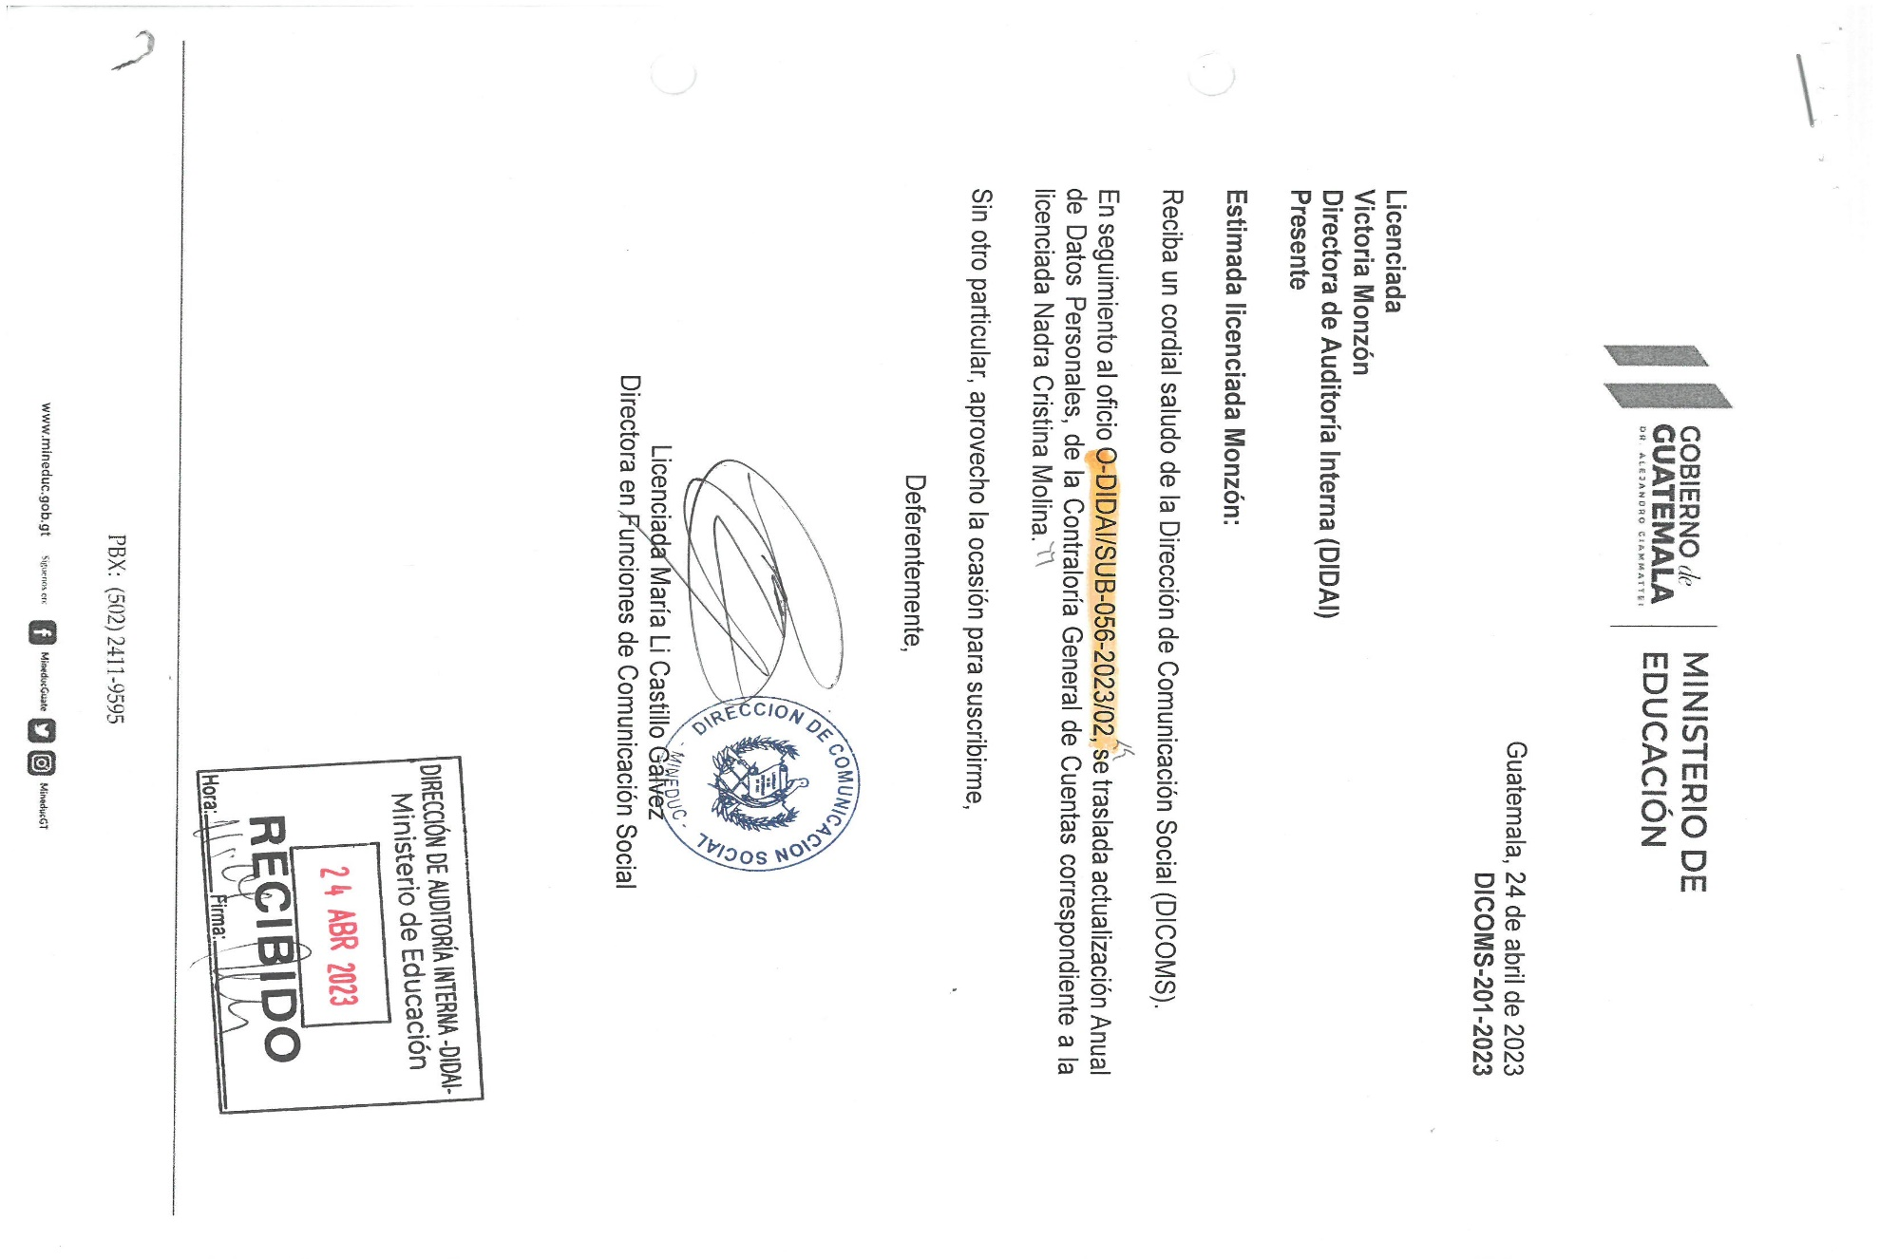

**Anexo II**

